บทที่ 6
การพัฒนาเกมเพื่อทดสอบ GUI Game Engine

ประเภทเกมที่พัฒนา
สำหรับเกมที่พัฒนาขึ้นนี้เป็น เกม RPG ที่ผู้เล่นจะต้องเล่นตามเงื่อนไขของเกมที่ได้สร้างเป็นเรื่องราวไว้ ตั้งแต่ต้นจนจบ โดยเกมที่จะสร้างมีลักษณะดังนี้
- เกมจะมีเรื่องราวและเป้าหมายให้ผู้เล่นสามารถดำเนินเหตุการณ์ตามเรื่องราวของเกมได้
- เกมจะจบเมื่อผู้เล่น ตาย หรือ สามารถดำเนินตามเนื้อเรื่องที่ได้วางไว้
- ตัวละครที่เป็นNPC สามารถตอบสนองกับผู้เล่นได้ และมีการเคลื่อนไหวไปมาโดยไม่ต้องควบคุม
- Monster จะต้องเข้ามาโจมตีผู้เล่น เมื่อผู้เล่นเข้าไปใกล้
- ในเกมจะต้องมีเสียงดนตรีประกอบการเล่นด้วย
- การควบคุมตัวละครเอก และ การควบคุมกล้อง ทำได้โดยการใช้เม้าส์ควบคุมทั้งหมด

ขั้นตอนการทดสอบมีดังนี้
- สร้างโครงเรื่องของเกม ว่ามีเป้าหมายอะไรบ้าง มีเรื่องราวเป็นยังไง ฉากทั้งหมดจะมีกี่ฉาก
จะให้บรรยากาศในเกมเป็นอย่างไร
- เริ่มการสร้างเกมด้วย GUI Game Engine
- เมื่อสร้างเสร็จแล้วให้ไปยังโฟลเดอร์ที่อยู่ของเกมซึ่งจะบอกตอนสร้างเกมใหม่
จากนั้นทดลองรันโปรแกรม
- สังเกตการทดลอง จากนั้นนำมาเปรียบเทียบดูกับลักษณะของเกมและดูว่าตรงกับเนื้อเรื่องที่เราได้วางไว้ตอนเริ่มต้นหรือไม่

เริ่มการทดลอง
- สร้างโครงเรื่องและรายละเอียดของเกม
เรื่องราวของเกมที่จะพัฒนามีอยู่ว่า คุณจะสวมบทเป็นเด็กหนุ่มในหมุ่บ้านแห่งหนึ่งที่ถูกเจ้า Sligg สาปให้หายตัวไป คุณต้องไปฆ่ามันเพื่อที่จะช่วยคนในหมู่บ้าน ระหว่างทางก็มีผู้ช่วยเหลือและสัตว์ประหลาดรอคอยอยู่ เมื่อคุณสามารถฆ่า เจ้า Sligg ได้หมู่บ้านก็เกิดความสงบสุขขึ้นมาอีกครั้ง
แผนที่ทั้งหมด มีด้วยกัน 3 แผนที่ คือ
1. แผนที่หมู่บ้าน
2. แผนที่เส้นทางที่จะไปยังที่อยู่ของ Sligg
3. แผนที่ที่อยู่อาศัยของเจ้า Sligg
- เริ่มการสร้างเกมด้วย GUI Game Engine
2.1 ทำการสร้างโปรเจ็กของเกมที่จะสร้างพร้อมทั้งตั้งชื่อและเลือกตำแหน่งของโปรเจ็ก

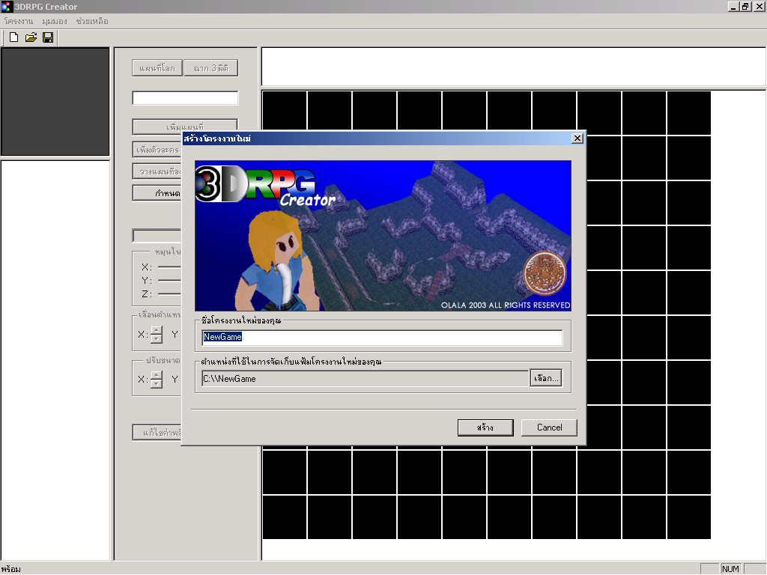
รูปที่ 6-1 เมนูการสร้างโปรเจ็ก

2.2 เริ่มต้นด้วยการเลือกและวางแผนที่ ขั้นตอนนี้จะเป็นการวาง ตำแหน่งแผนที่โดยรวม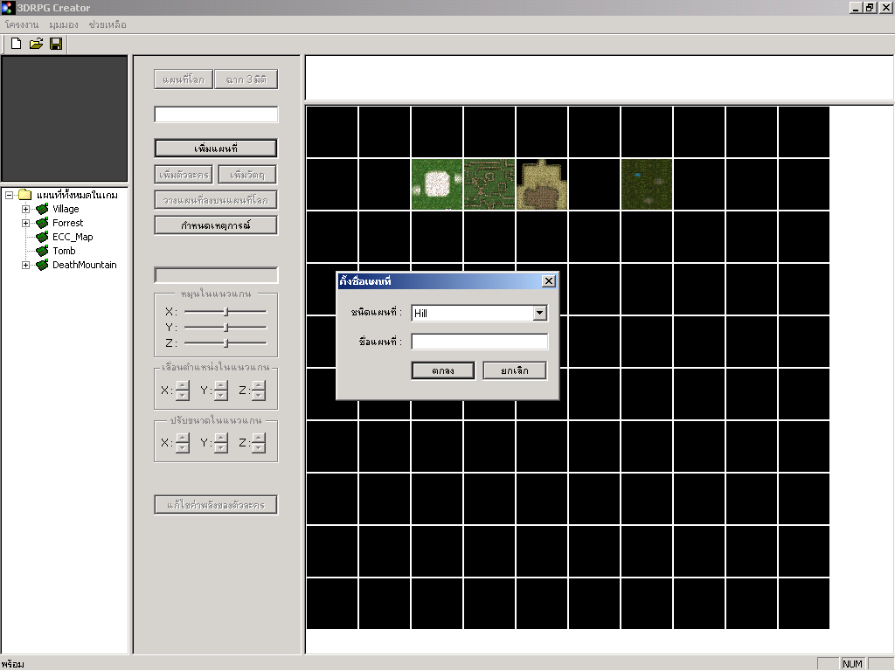
รูปที่ 6-2 ฉากแผนที่ทั้งหมดในเกม
  - เข้าไปจัดฉากแต่ละฉาก

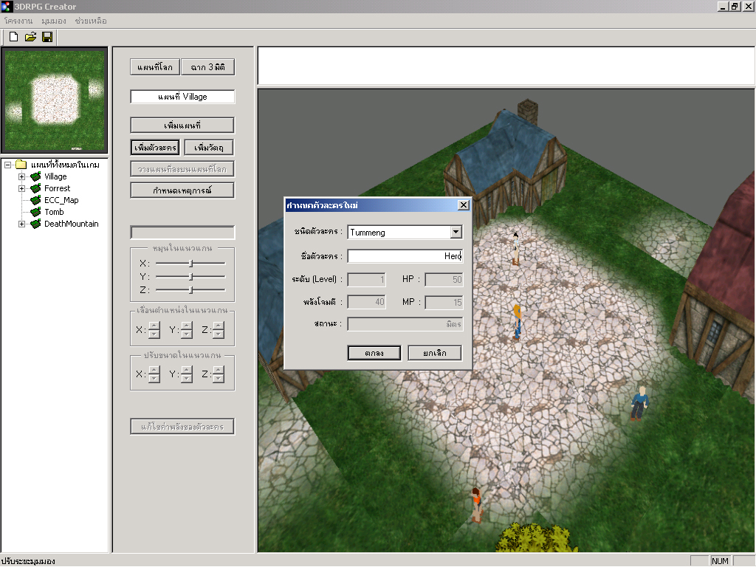
รูปที่ 6-3 เมนูการสร้างตัวละคร

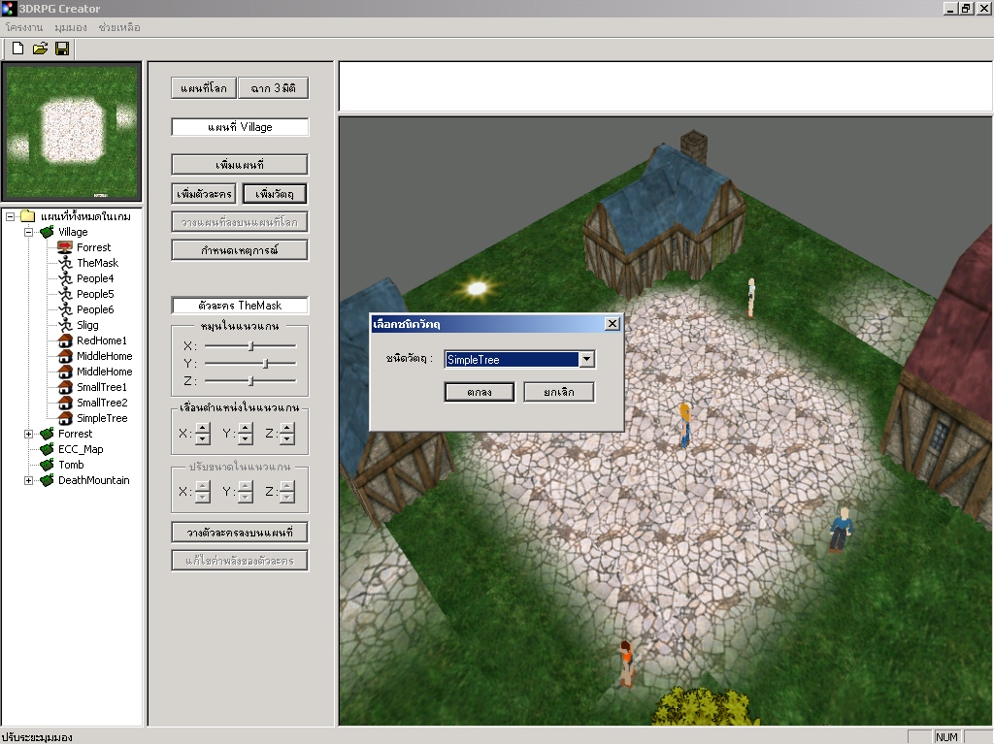
รูปที่ 6-4 เมนูการสร้างวัตถุในแผนที่

  - สร้างEvent ให้กับตัวละคร ด้วยส่วน Script Event Editor ของ GUI Game Engine
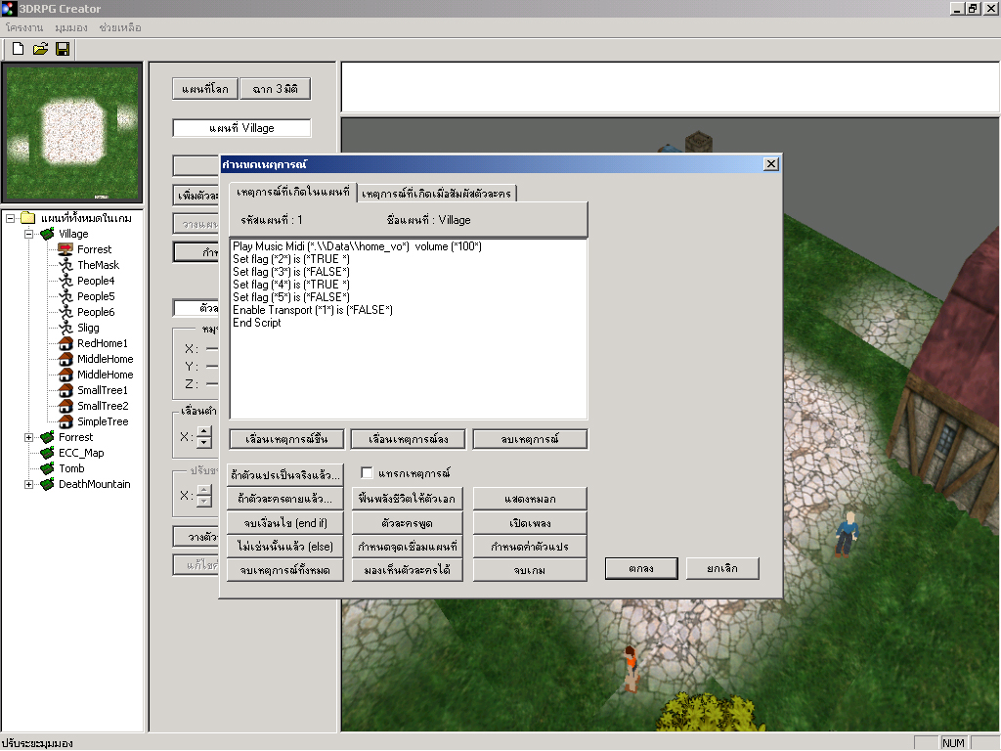
รูปที่ 6-5 เขียนสคริปต์ให้กับฉาก

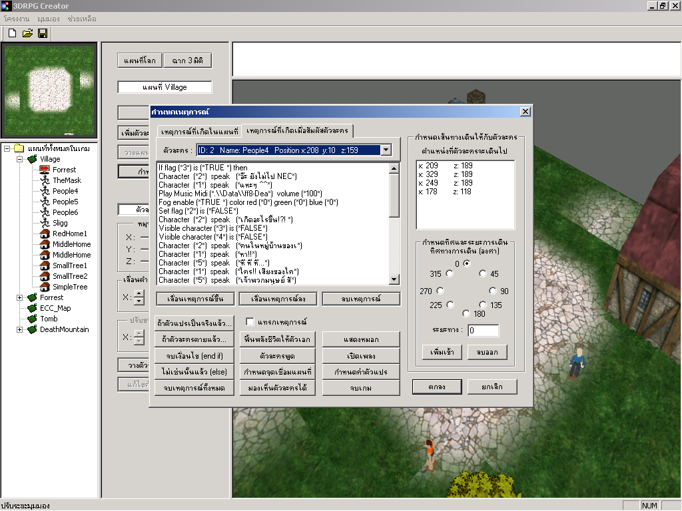
รูปที่6-6 เขียนสคริปต์ให้กับตัวละคร

- ทำการบันทึกข้อมูลเพื่อสามารถที่นำเกมไปหรือนำไปใช้พัฒนาต่อในครั้งหน้า

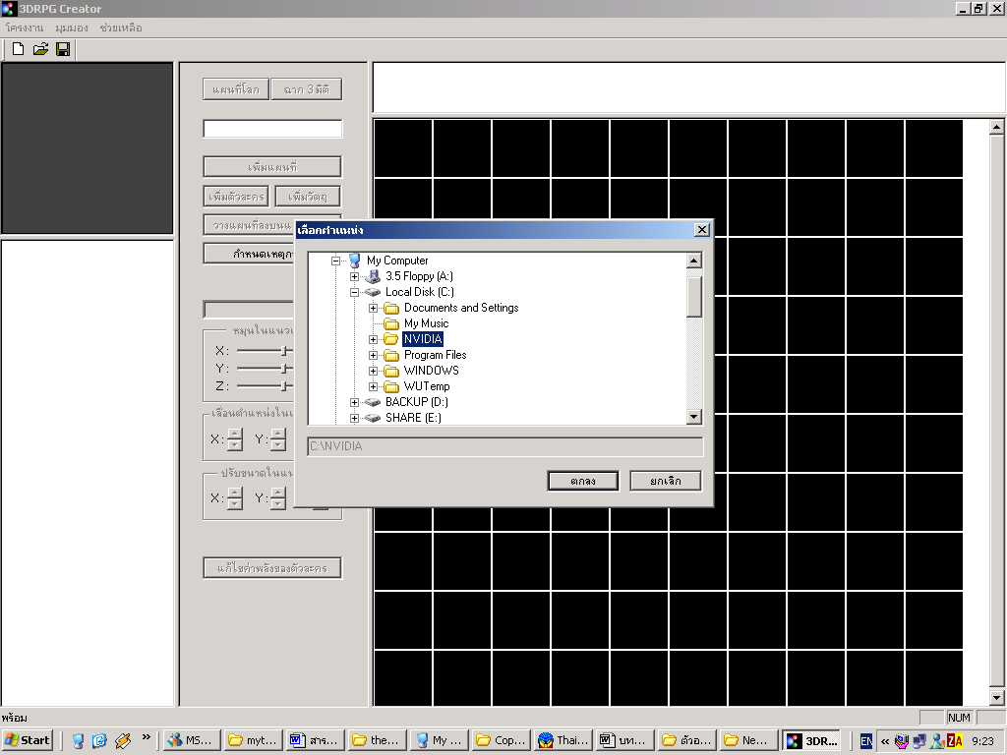
รูปที่6-7 เมนูการเปิดโปรเจ็กเก่าขึ้นมา

- ทดลองรันเกมและทดลองเล่นดูว่าเป็นไปตามเนื้อเรื่องรึเปล่า

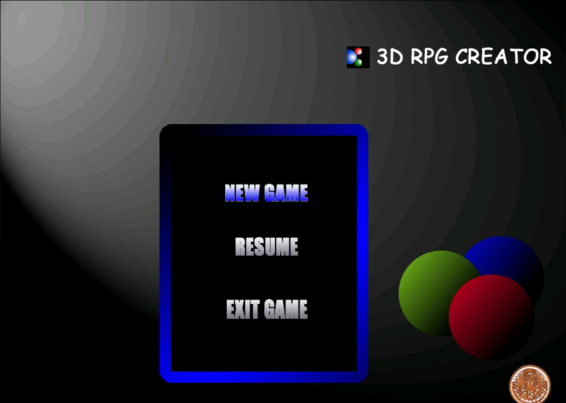
รูปที่ 6-8 เป็นฉากเริ่มต้นของเกม
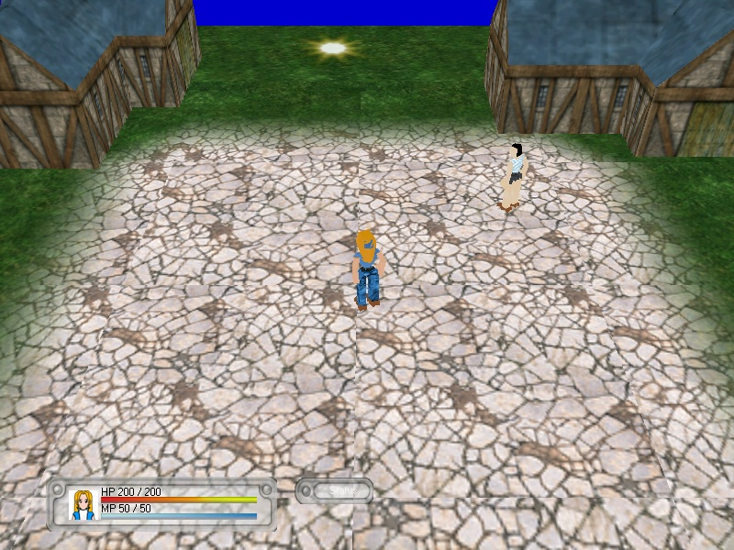
รูปที่ 6-9 เป็นฉากที่ตัวเอกเข้ามาในเกมส์

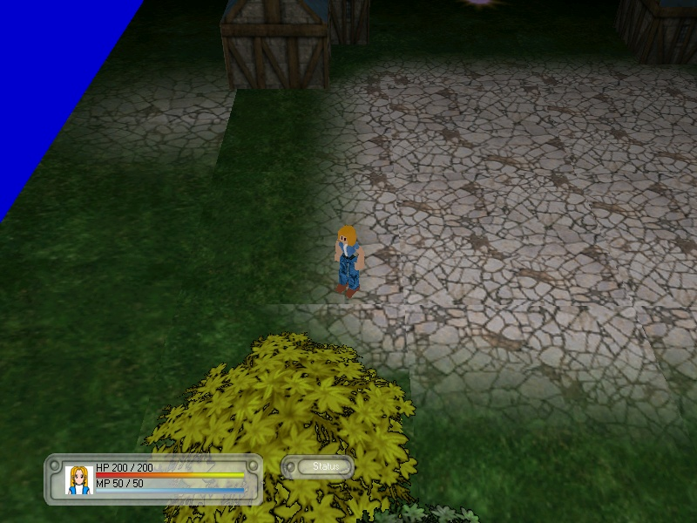
รูปที่ 6-10 เป็นฉากที่เกิดหมอกขึ้น

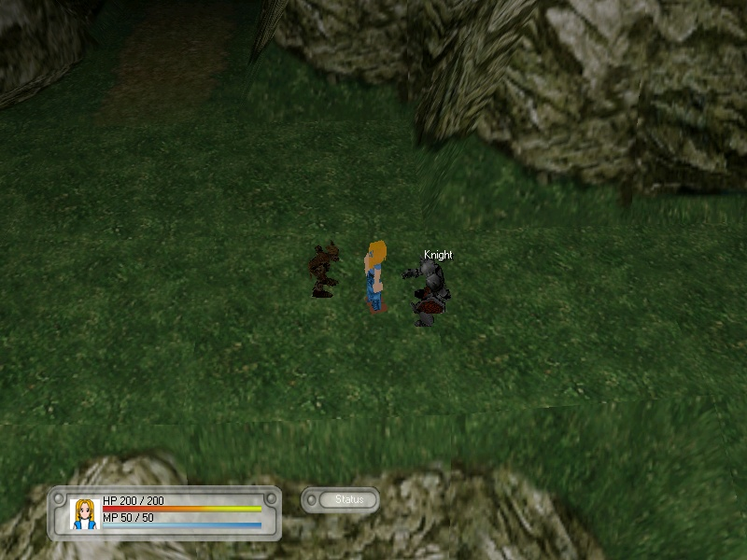
รูปที่ 6-11 เป็นฉากต่อสู้ในเกม

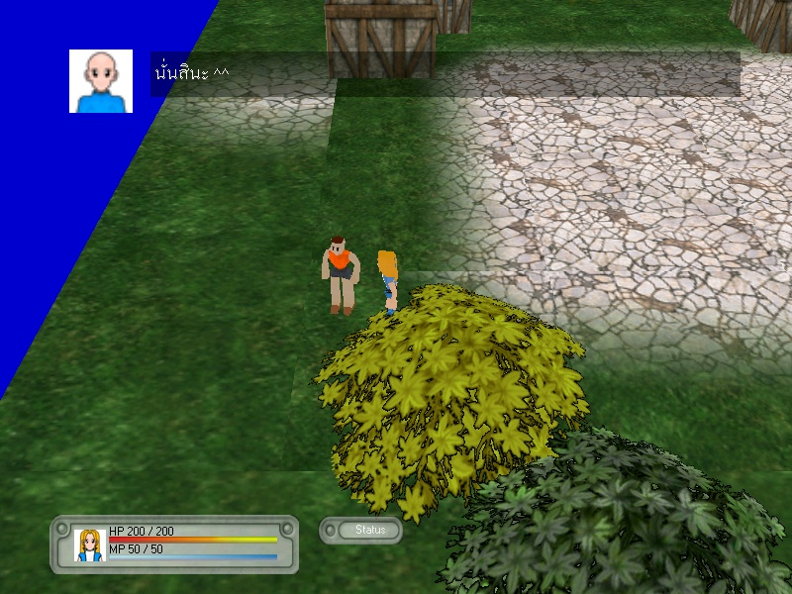
รูปที่ 6-12 เป็นฉากพูดคุยกับตัวละครในเกม

สรุปผลการทดลองที่ได้จากการทดลองเล่นเกมที่พัฒนาด้วย GUI Game Engine
เกมที่ได้ทดลองเล่นมีความสมบูรณ์ตามขอบเขตที่ได้บอกไว้ข้างต้นทุกประการ คือมันสามารถทำตามสิ่งที่ต้องการที่ได้สร้างไว้ในส่วน GUI ได้ทุกส่วน จากการทดลองพัฒนาเกมด้วยGUI นี้ ได้แสดงให้เห็นแล้วว่าสามารถสร้างเกมได้อย่างรวดเร็วโดยที่ไม่ต้องมีการcodingเลย

